Общество с ограниченной ответственностью «Армада»
Юридический адрес: 191040, г. Санкт-Петербург, Транспортный переулок, д. 12, лит. А, пом. 11Н

ИНН 7842101813, КПП 784201001
ОГРН 1167847172503
Северо-Западный банк ПАО "Сбербанк" р/сч 40702810855240003412
БИК 044030653, к/сч 30101810500000000653
Исх. №37 от "24" апреля 2018г

ООО «Армада» предлагает поставку воды с НДС при единовременном заказе на один адрес:
2-3 бутылки по 230р за шт
4-9 бутылок по 190р за шт
10-14бутылок по 160р за шт
15 и более бутылок по 145р за шт. Доставка и выгрузка входят в цену.

921-97-79 , Email: 6423602@inbox.ru, сайт: доставка-воды-СПб. РФ

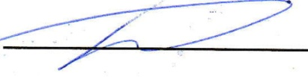
Генеральный директор
ООО «Армада» Е.Н. Пастухов

